Анкета животного без владельца от 26.08.2024 г.

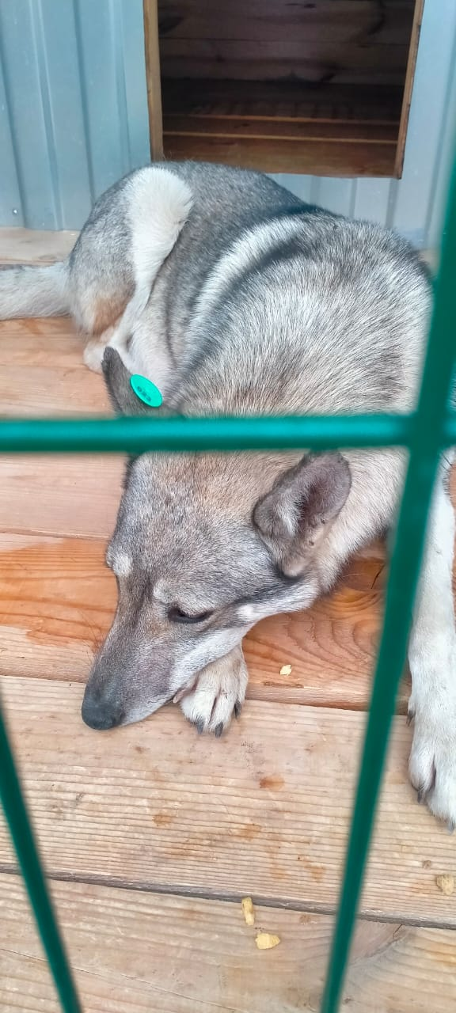 | Дата отлова, место (район, улица) | 26.08.2024 г.  Изобильненский район, г.Изобильный, ул. Транспортная, 1
 | Вид, пол животного | Собака, сука
 | Окрас животного | серый
 | Инд. номер/маркировка животного | 023
 | Дата операции

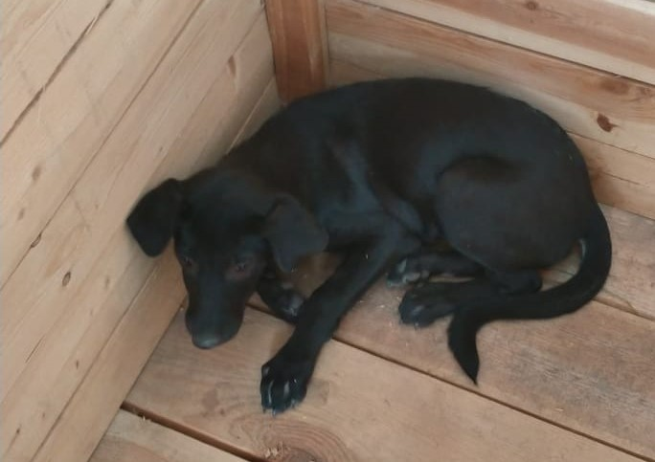 | Дата отлова, место (район, улица) | 26.08.2024 г.  Изобильненский район, г.Изобильный, ул. Транспортная, 1
 | Вид, пол животного | Собака, сука
 | Окрас животного | черная
 | Инд. номер/маркировка животного
 | Дата операции

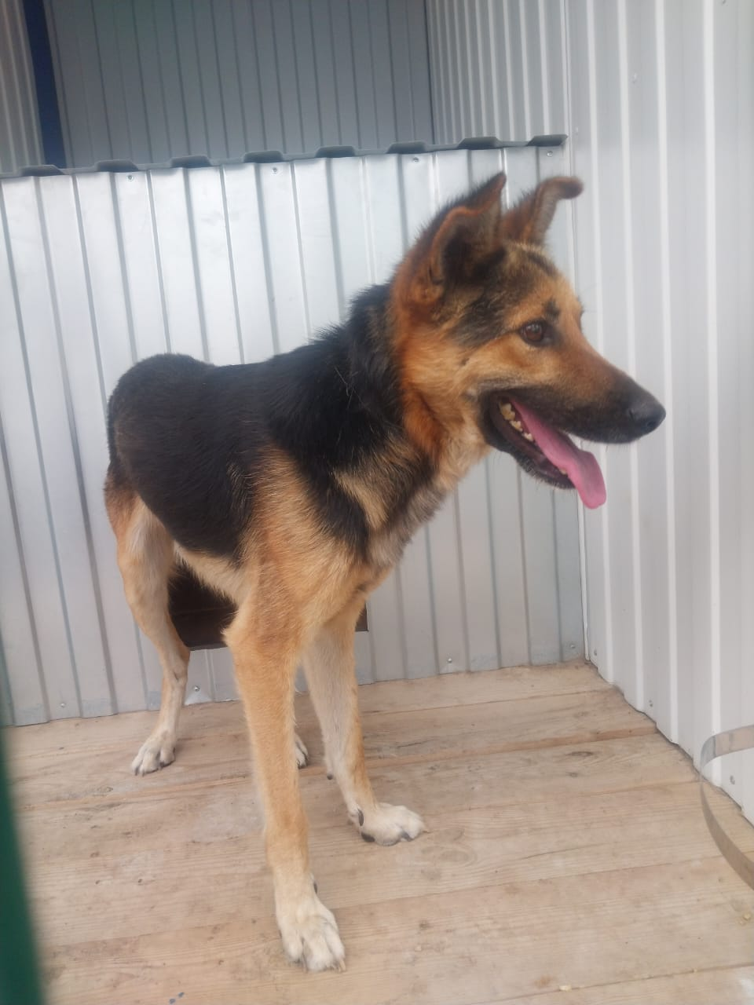 | Дата отлова, место (район, улица) | 26.08.2024 г.  Изобильненский район, с.Тищенское, центр
 | Вид, пол животного | Собака, кобель
 | Окрас животного | Черно-рыжий
 | Инд. номер/маркировка животного
 | Дата операции

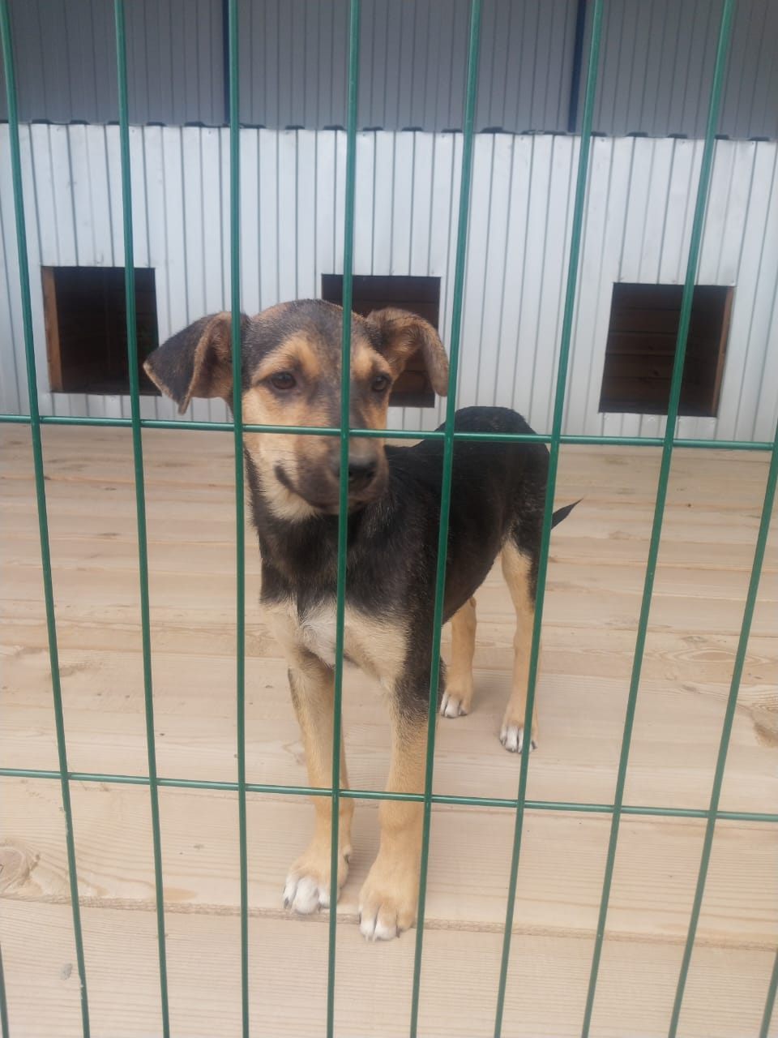 | Дата отлова, место (район, улица) | 26.08.2024 г.  Изобильненский район, г.Изобильный, пер.Чапаева-пер.Прудный
 | Вид, пол животного | Собака, кобель
 | Окрас животного | Черно-рыжий
 | Инд. номер/маркировка животного
 | Дата операции

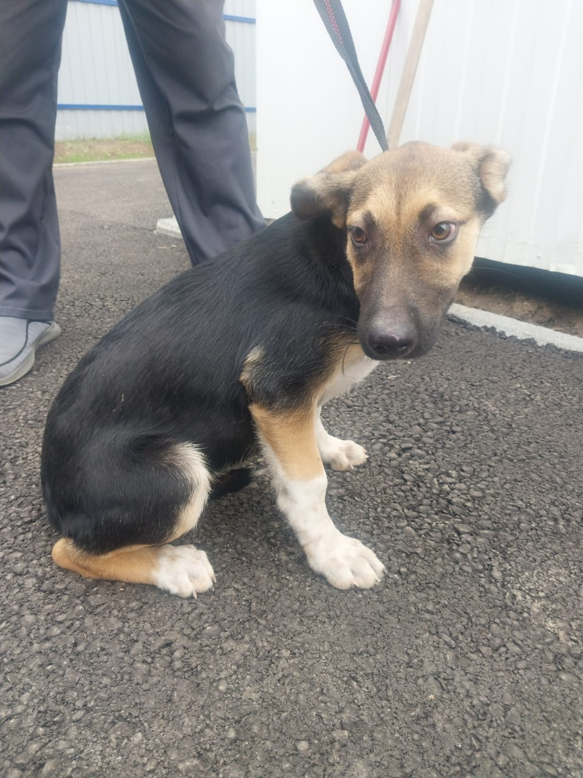 | Дата отлова, место (район, улица) | 26.08.2024 г.  Изобильненский район, г.Изобильный, пер.Чапаева-пер.Прудный
 | Вид, пол животного | Собака, кобель
 | Окрас животного | Черно-рыжий-белый
 | Инд. номер/маркировка животного
 | Дата операции

